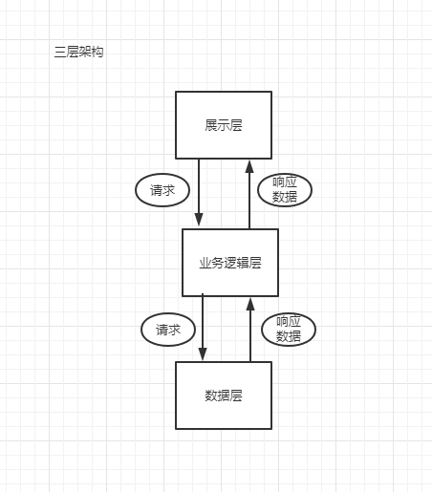

采用三层架构的设计：其中展示层负责封装和用户或者其他系统交互，该项目主要为jsp和servlet。逻辑层负责组成业务逻辑，在该项目为service层进行实现，其主要为一些业务逻辑判断。数据层负责封装持久存储，该项目主要使用mysql数据库进行数据存储,c3p0配合JdbcUtils完成dao层开发。